4 февраля в районном Совете ветеранов ветераны встретились с депутатом Государственной Думы Разворотневой Светланой Викторовной.
06.02.2025
4 февраля в районном Совете ветеранов ветераны встретились с депутатом Государственной Думы Разворотневой Светланой Викторовной. Тема встречи- проект «Юг Москвы – История войны и победы», который реализуется на территории Южного административного округа столицы в преддверии 80-летия Великой Победы. Для того, чтобы собрать все исторические свидетельства военных лет воедино, создан сайт юг-москвы-победа.рф В ходе встречи и плодотворном общении были сформулировали основные задачи на период данной работы. В ветеранских организациях и музеях района хранится немало воспоминаний о военном времени. Сделать их патриотическим достоянием и наследием для будущих поколений поможет проект "Юг Москвы - История войны и победы".
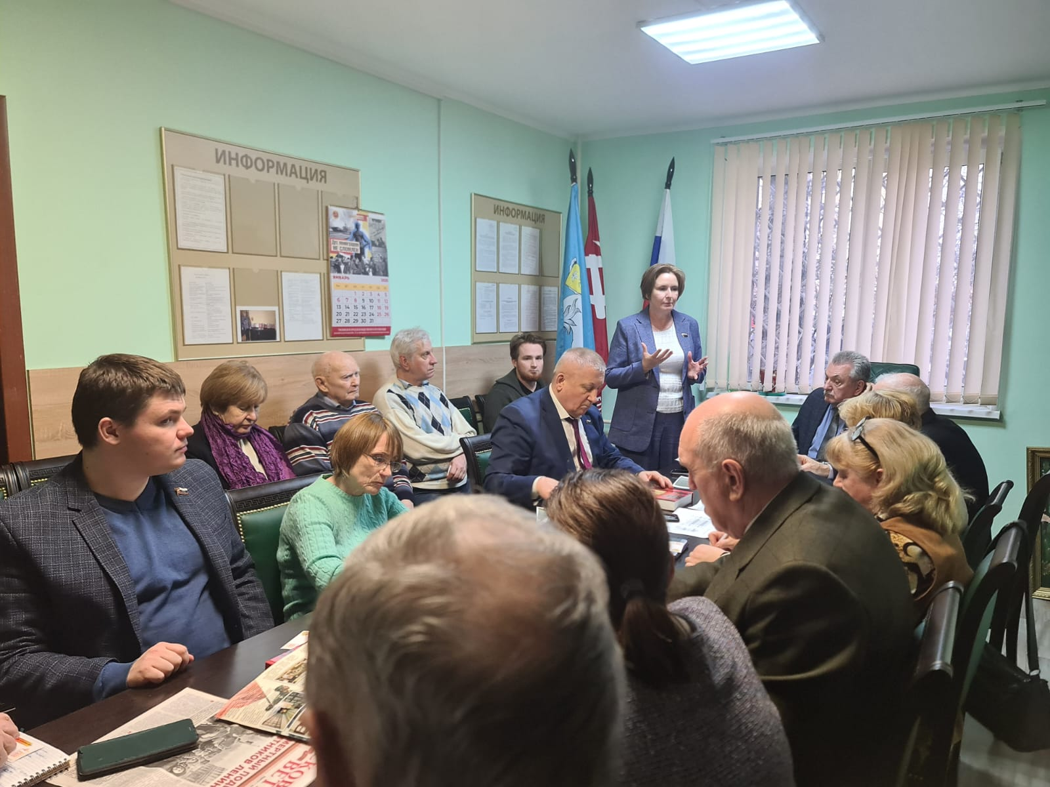

Адрес страницы: http://chertanovo-severnoe.mos.ru/towards-the-75th-anniversary-of-the-victory-in-the-great-patriotic-war-of-1941-1945/to-meet-the-anniversary-of-victory-in-great-patriotic-war-of-1941-1945/detail/12796068.html
Управа района Чертаново Северное города Москвы

